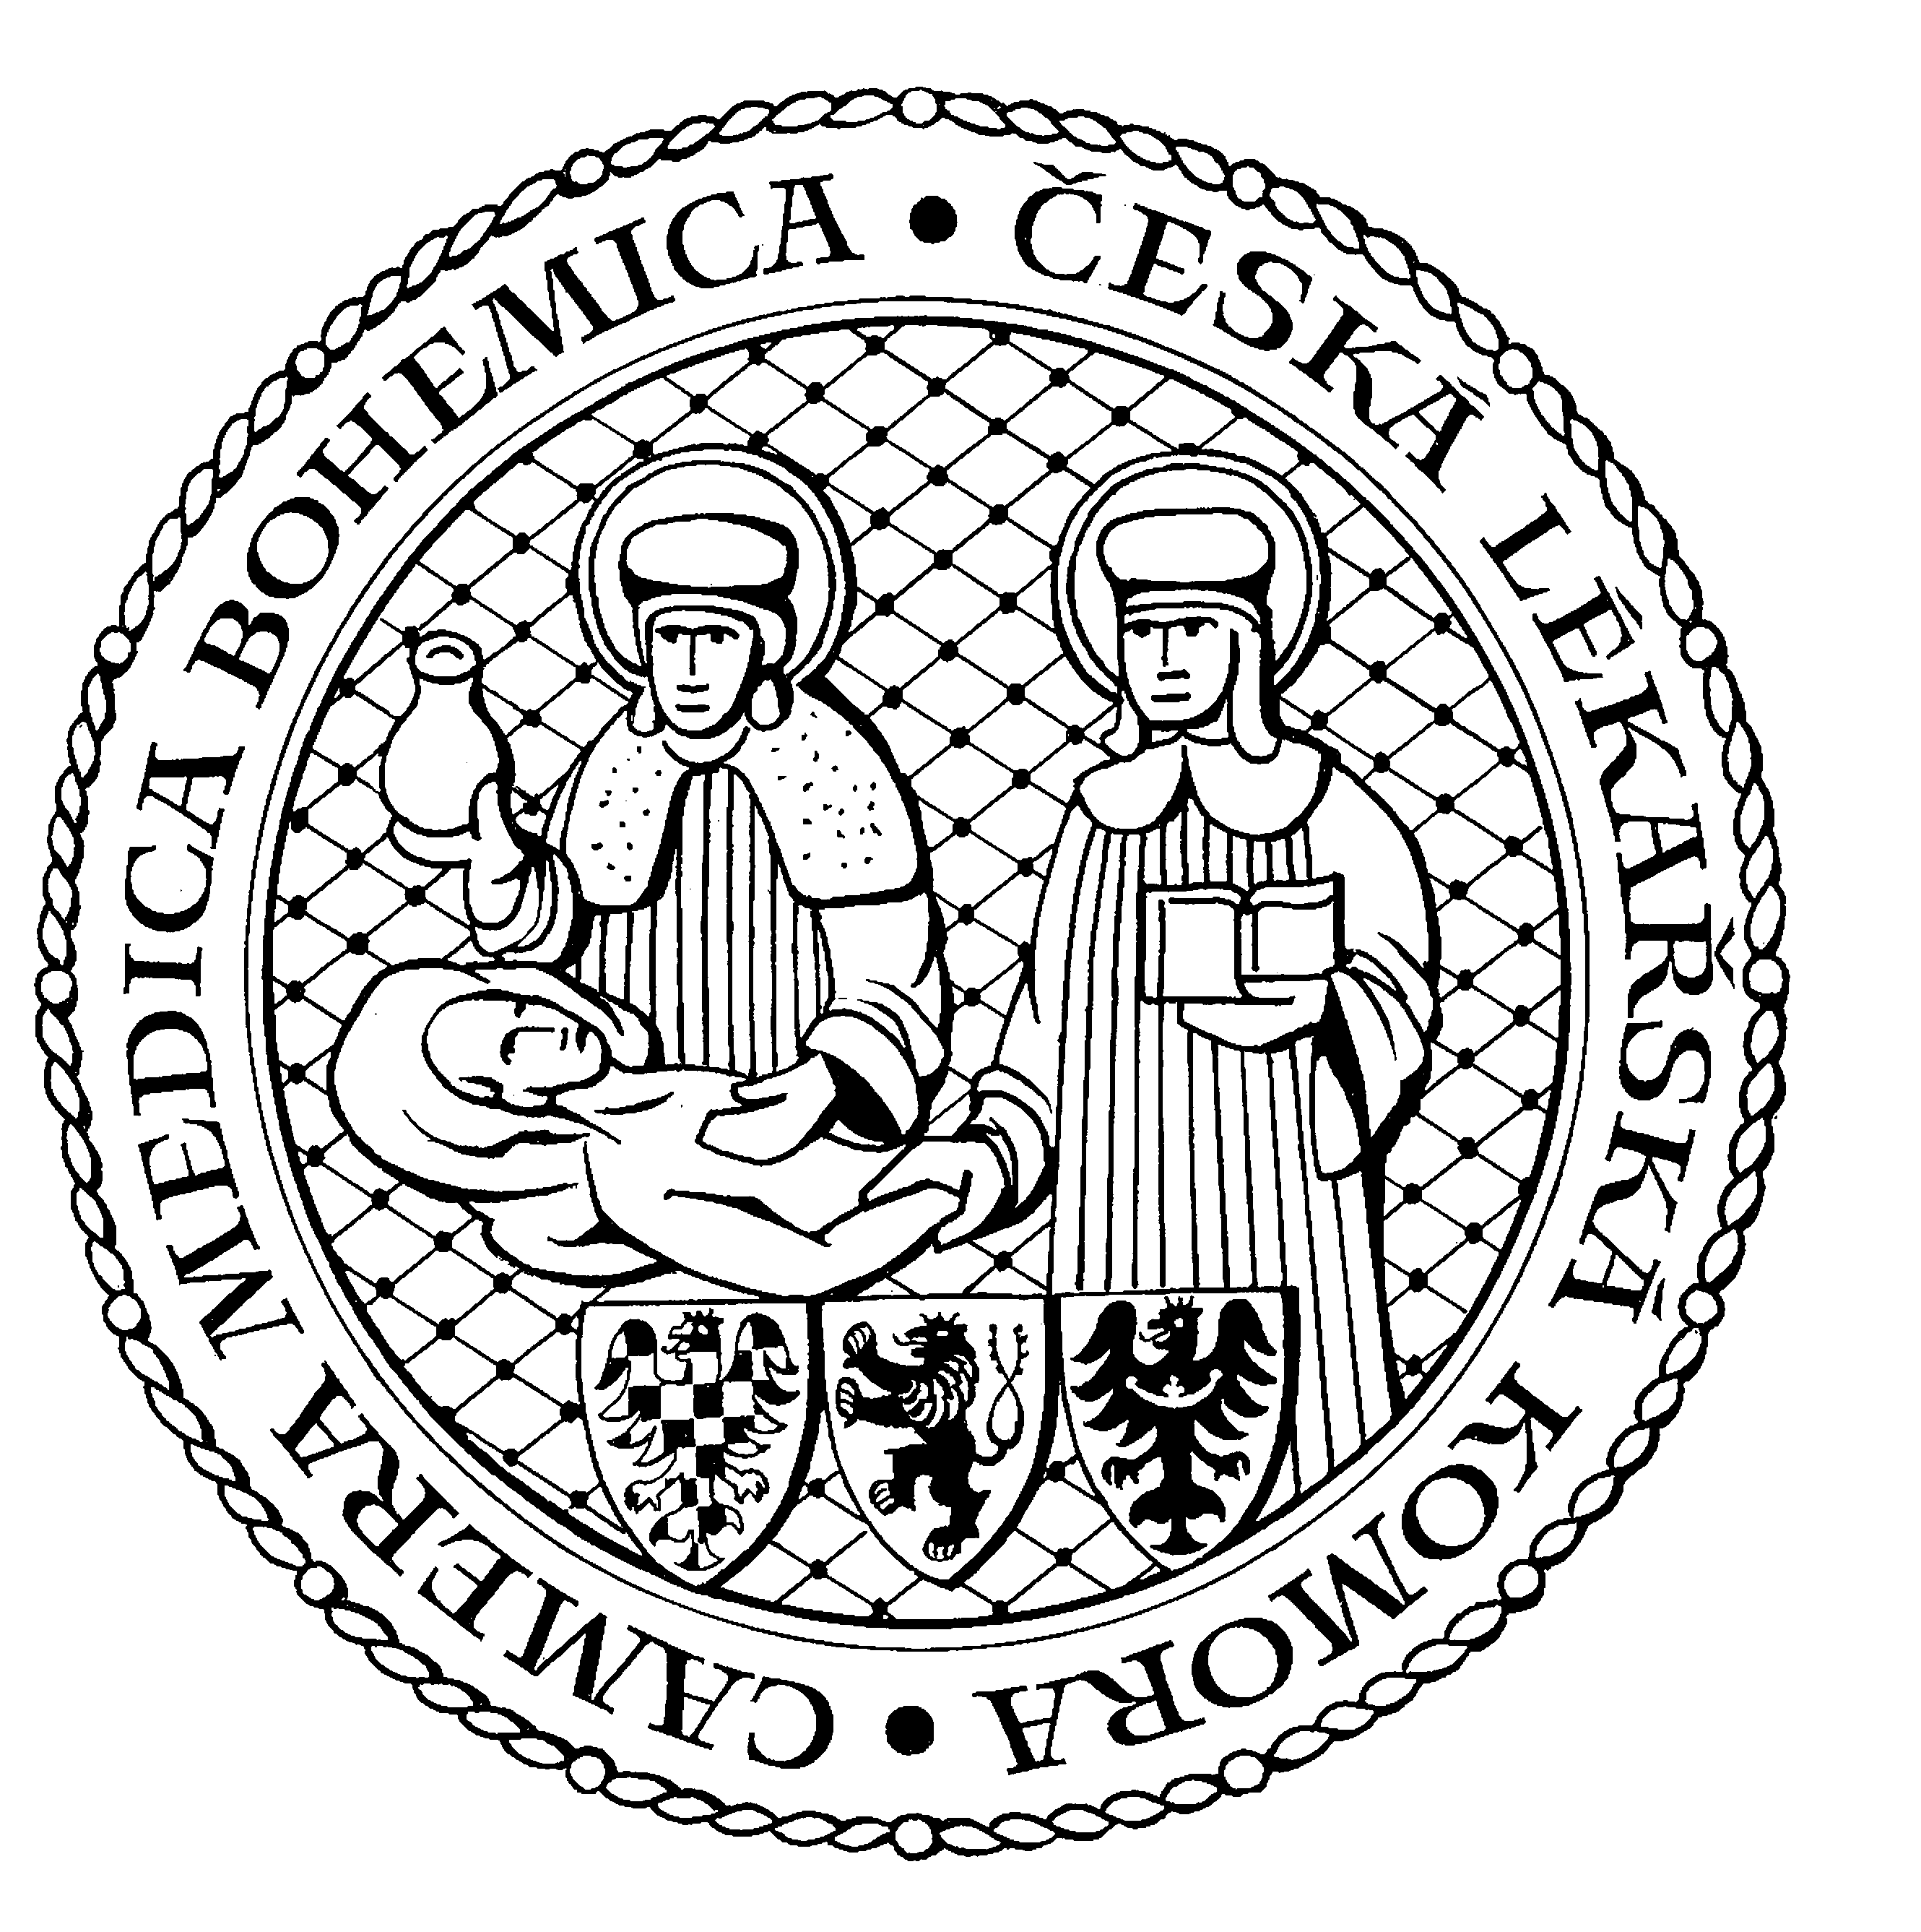
Česká lékařská komora, odd. vzdělávání,
Lékařská 2, 150 30 Praha 5, tel.: 234 760 710, e – mail: vzdelavani@clkcr.cz, www.lkcr.cz

Pozvánka na vzdělávací kurz

71/19 Léčba závislosti na tabáku
Datum: sobota 23.1.2021
Místo: virtuálně
Délka: 8 hodin
Kredity: 6
Koordinátor: Prof. MUDr. Eva Králíková, CSc.
Přednášející: Prof. MUDr. Eva Králíková, CSc., MUDr. Alexandra Pánková, PhD., MUDr. Kamila Zvolská, PhD., Centrum pro závislé na tabáku III. interní kliniky 1. LF UK a VFN,
PharmDr. Jan Hartinger, PhD, Farmakologický ústav 1. LF UK a VFN
Účastnický poplatek: předem 660,- Kč, na místě 750,- Kč

8:30 Registrace
9.00 Zahájení
Program:
- Klinické souvislosti kouření k motivaci pacienta
- Farmakologické interakce cigaret
- Princip závislosti na tabáku, diagnostika
- Psychobehaviorální intervence, motivace, typické kuřácké situace, identifikace s nekuřáctvím
- Farmakoterapie – náhradní terapie nikotinem, bupropion, vareniklin
- Jak vést motivační rozhovor s kuřákem
- Kouření a onkologičtí a psychiatričtí pacienti, těhotn
- Kouření a hmotnost
- Elektronické cigarety, nahřívaný tabák, harm reduction
- Kazuistky pacientů Centra pro závislé na tabáku
- Současné možnosti léčby závislosti na tabáku v ČR, specializovaná Centra, krátká intervence v ordinaci – 5A/3A
- Praktické příklady – časté dotazy pacientů
16.00 předpokládaný závěr

Odborná vzdělávací akce je pořádána v rámci celoživotního vzdělávání lékařů dle SP č. 16.
Účastnický poplatek: 660, - Kč; číslo účtu: 19 - 1083620217/0100; variabilní symbol - 7119
Potvrzení o úhradě je nutné předložit při registraci.

Dopravní spojení: Hotel ILF, Budějovická 15/743, Praha 4
Doprava z hlavního vlakového nádraží
Nástup na metro trasy C stanice "HLAVNÍ NÁDRAŽÍ" směr HÁJE, výstup na stanici "BUDĚJOVICKÁ".
Doprava z hlavního autobusového nádraží
Nástup na metro trasy C stanice "FLORENC" směr HÁJE, výstup na stanici "BUDĚJOVICKÁ".

